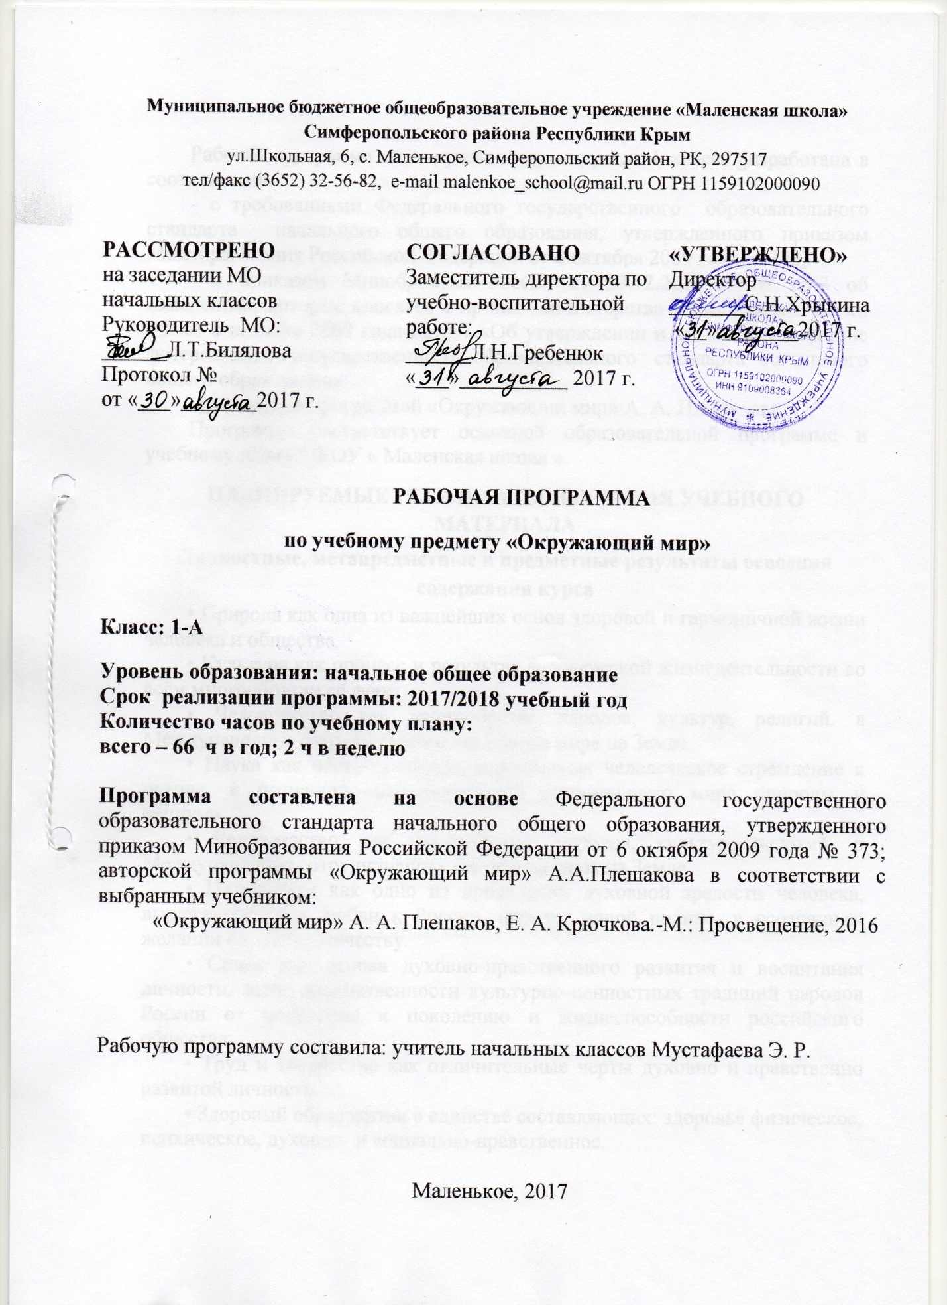
Рабочая программа по окружающему миру для 1 класса разработана в соответствии:
- с требованиями Федерального государственного образовательного стандарта начального общего образования, утвержденного приказом Минобразования Российской Федерации от 6 октября 2009 года № 373;
- с приказом Минобрнауки России от 29.12.2014 г. № 1643 об изменениях, которые вносятся в приказ Министерства образования и науки РФ от 6 октября 2009 года № 737 «Об утверждении и введении в действие федерального государственного образовательного стандарта начального общего образования»;
-с авторской программой «Окружающий мир» А. А. Плешакова.
Программа соответствует основной образовательной программе и учебному плану МБОУ « Маленская школа ».
ПЛАНИРУЕМЫЕ Результаты изучения учебного материала
Личностные, метапредметные и предметные результаты освоения содержания курса
• Природа как одна из важнейших основ здоровой и гармоничной жизни человека и общества.
• Культура как процесс и результат человеческой жизнедеятельности во всём многообразии её форм.
• Человечество как многообразие народов, культур, религий. в Международное сотрудничество как основа мира на Земле.
• Наука как часть культуры, отражающая человеческое стремление к истине, к познанию закономерностей окружающего мира природы и социума.
• Человечество как многообразие народов, культур, религий. в Международное сотрудничество как основа мира на Земле.
• Патриотизм как одно из проявлений духовной зрелости человека, выражающейся в любви к России, народу, малой родине, в осознанном желании служить Отечеству.
• Семья как основа духовно-нравственного развития и воспитания личности, залог преемственности культурно-ценностных традиций народов России от поколения к поколению и жизнеспособности российского общества.
• Труд и творчество как отличительные черты духовно и нравственно развитой личности.
• Здоровый образ жизни в единстве составляющих: здоровье физическое, психическое, духовно- и социально-нравственное.
• Нравственный выбор и ответственность человека в отношении к природе, историко-культурному наследию, к самому себе и окружающим.

Планируемые результаты изучения учебного предмета
Личностные результаты:
формирование основ российской гражданской идентичности, чувства гордости за свою Родину, российский народ и историю России, осознание своей этнической и национальной принадлежности; формирование ценностей многонационального российского общества; становление гуманистических и демократических ценностных ориентаций;
формирование целостного, социально ориентированного взгляда на мир в его органичном единстве и разнообразии природы, народов, культур и религий;
формирование уважительного отношения к иному мнению, истории и культуре других народов;
овладение начальными навыками адаптации в динамично изменяющемся и развивающемся мире;
принятие и освоение социальной роли обучающегося, развитие мотивов учебной деятельности и формирование личностного смысла учения;
развитие самостоятельности и личной ответственности за свои поступки, в том числе в информационной деятельности, на основе представлений о нравственных нормах, социальной справедливости и свободе;
формирование эстетических потребностей, ценностей и чувств;
развитие этических чувств, доброжелательности и эмоционально-нравственной отзывчивости, понимания и сопереживания чувствам других людей;
развитие навыков сотрудничества со взрослыми и сверстниками в разных социальных ситуациях, умения не создавать конфликтов и находить выходы из спорных ситуаций;
формирование установки на безопасный, здоровый образ жизни, наличие мотивации к творческому труду, работе на результат, бережному отношению к материальным и духовным ценностям.
Метапредметные результаты:
овладение способностью принимать и сохранять цели и задачи учебной деятельности, поиска средств её осуществления;
освоения способов решения проблем творческого и поискового характера;
формирование умения планировать, контролировать и оценивать учебные действия в соответствии с поставленной задачей и условиями её реализации; определять наиболее эффективные способы достижения результата;

формирование умения понимать причины успеха/неуспеха учебной деятельности и способности конструктивно действовать даже в ситуациях неуспеха;
освоение начальных форм познавательной и личностной рефлексии;
использование знаково-символических средств представления информации для создания моделей изучаемых объектов и процессов, схем решения учебных и практических задач;
активное использование речевых средств и средств информационных и коммуникативных технологий (ИТК) для решения коммуникативных и познавательных задач;
использование различных способов поиска (в справочных источниках и открытом учебном информационном пространстве сети Интернет), сбора, обработки, анализа, организации, передачи и интерпретации информации в соответствии с коммуникативными и познавательными задачами и технологиями учебного предмета «Окружающий мир»;
овладение логическими действиями сравнения, анализа, синтеза, общения, классификации по родовидовым признакам, установления аналогий и причинно-следственных связей, построения рассуждений, отнесения к известным понятиям;
готовность слушать собеседника и вести диалог; готовность признавать возможность существования различных точек зрения и права каждого иметь свою; излагать своё мнение и аргументировать свою точку зрения и оценку событий;
определение общей цели и путей её достижения; умение договариваться о распределении функций и ролей в совместной деятельности; осуществлять взаимный контроль в совместной деятельности, адекватно оценивать собственное поведение и поведение окружающих;
овладение начальными сведениями о сущности и особенностях объектов, процессов и явлений действительности (природных, социальных, культурных, технических и др.) в соответствии с содержанием учебного предмета «Окружающий мир»;
овладение базовыми предметами и межпредметными понятиями, отражающими существенные связи и отношения между объектами и процессами;
умение работать в материальной и информационной среде начального общего образования (в том числе с учебными моделями) в соответствии с содержанием учебного предмета «Окружающий мир».

Предметные результаты:
понимание особой роли России в мировой истории, воспитание чувства гордости за национальные свершения, открытия, победы;
сформированность уважительного отношения к России, родному краю, своей семье, истории, культуре, природе нашей страны, её современной жизни;
осознание целостности окружающего мира, освоение основ экологической грамотности, элементарных правил нравственного поведения в мире природы и людей, норм здоровьесберегающего поведения в природной и социальной среде;
освоение доступных способов изучения природы и общества (наблюдение, запись, измерение, опыт, сравнение, классификация и др. с получением информации из семейных архивов, от окружающих людей, в открытом информационном пространстве);
развитие навыков устанавливать и выявлять причинно-следственные связи в окружающем мире.

СОДЕРЖАНИЕ УЧЕБНОГО КУРСА.
1 класс
Введение (2ч.) Задавайте вопросы.
Мир вокруг нас, его многообразие. Наша школа. Дорога от дома до школы.
Экскурсии: Знакомство со школой; знакомство с дорогой от дома до школы и правилами безопасного пути.
В результате изучения темы обучающийся научится:
Соблюдать правила поведения в окружающей среде (на дорогах, водоёмах, в школе);
Видеть мир и его многообразие;
Описывать сезонные изменения в природе;
Характеризовать признаки времён года;
Исследовать на основе наблюдений связь жизнедеятельности растений, животных и времени года.

Получит возможность научиться:
Задавать вопросы об окружающем мире.
Осознавать ценность природы и необходимость нести ответственность за её сохранение; соблюдать правила экологического поведения в быту (сбор мусора, экономия воды и электроэнергии) и в природе.
Выполнять правила дорожного движения для пешеходов, безопасного поведения в природе, оказывать помощь при порезах и ушибах.

Что? и Кто?(19ч.)

Что такое Родина? Что мы знаем о народах России? Что мы знаем о Москве? Моя малая Родина
Что у нас над головой? Что у нас под ногами? Что общего у разных растений? Что растет на подоконнике? Что растет на клумбе? Что это за листья? Что такое хвоинки? Кто такие насекомые?
Кто такие рыбы? Кто такие птицы? Кто такие звери? Что окружает нас дома? Что умеет компьютер? Что вокруг нас может быть опасным? На что похожа наша планета? Проверим себя и оценим свои достижения по разделу «Что и кто?»
Экскурсии: Что у нас над головой? Что у нас под ногами? Знакомство с растениями цветника, клумбы, рабатки.
Практические работы: Изготовление модели Солнца из пластилина. Знакомство с камнями: (гранит, известняк, кремень). Знакомство с комнатными растениями. Распознавание листьев различных деревьев. Знакомство с лиственными деревьями ближайшего природного окружения. Знакомство с хвойными растениями. Что общего у всех растений? Оперение птиц. Конструирование из бумаги компьютера.

В результате изучения темы обучающийся научится:
- Распознавать, называть звёзды и планеты (Солнце, Земля);
- Различать камни (гранит, известняк, кремень).
- Распознавать деревья своей местности по листьям;
- Определять принадлежность животного к своей группе;
- Группировать предметы домашнего обихода по их назначению.
- Узнавать сигналы светофора, правильно переходить улицу;
- Правильно назвать нашу родину, село;
- Правильно обращаться с предметами домашнего обихода.

Получит возможность научиться:
- Распознавать созвездие Большой Медведицы;
- Различать части растений и животных, используя информацию, полученную в ходе обсуждения, чтения, наблюдения, работы с иллюстрациями;
- Различать дорожные знаки (предупреждающие и запрещающие);
- Группировать (классифицировать) объекты живой и неживой природы по отличительным признакам;
- Работать на компьютере.

Как, откуда и куда? (10ч.)
Как живет моя семья? Откуда в наш дом приходит вода и куда она уходит? Откуда в наш дом приходит электричество? Как путешествует письмо? Куда текут реки? Откуда берутся снег и лед? Как живут растения? Как живут животные? Как зимой помочь птицам? Откуда берется и куда девается мусор? Откуда в снежках грязь? Проверим себя и оценим свои достижения по разделу «Как, откуда и куда?»
Практические работы: Изучение свойств снега и льда. Откуда в снежках грязь. Определение приборов, работающих на электричестве. Отработка простейших приемов ухода за комнатными растениями. Изготовление простейшей кормушки для птиц.

В результате изучения темы обучающийся научится:
- Называть природные источники воды;
- Характеризовать свойства воды, состояние воды;
- Наблюдать простейшие опыты по изучению свойств воды;
- Соблюдать правила обращения с электроприборами;
- Называть примеры заботливого ухода за комнатными растениями, домашними животными;

Получит возможность научиться:
- Характеризовать особенности дикорастущих и культурных растений;
- Группировать объекты природы по признакам;
- Анализировать влияние человека на природу.
- Моделировать ситуации по сохранению природы и её защите.
- Анализировать ситуации об оказании помощи окружающим.

Где и когда? (10 ч.)

Когда учиться интересно? Мой класс и Моя школа. Когда придет суббота? Когда наступит лето? Где живут белые медведи? Где живут слоны? Где зимуют птицы? Когда появилась одежда? Когда изобрели велосипед? Когда мы встанем взрослыми? Проверим себя и оценим свои достижения по разделу «Где и когда?»
Практические работы: Определение последовательности названий дней недели. Сборка модели велосипеда из бумаги.

В результате изучения темы обучающийся научится:
- Проводить групповые наблюдения во время экскурсий «Времена года»;
- Называть последовательно дни недели и времена года;
- Называть перелётных птиц;
- Называть профессии взрослых;
- Правильно обращаться с велосипедом;
- Выполнять правила безопасного движения на велосипеде.

Получит возможность научиться:
- Исследовать на основе непосредственных наблюдений связи жизнедеятельности растений, животных и времени года;
- Извлекать необходимую информацию из дополнительных источников (словари, энциклопедии, интернет).

Почему и зачем? (20ч.)

Почему солнце светит днем, а звезды ночью? Почему луна бывает разной?.
Почему идет дождь и дует ветер? Почему звенит звонок? Почему радуга разноцветная? Почему мы любим кошек и собак? Мои домашние питомцы.
Почему мы не будем рвать цветы и ловить бабочек? Почему в лесу мы будем соблюдать тишину? Зачем мы спим ночью? Почему нужно есть много овощей и фруктов? Почему нужно чистить зубы и мыть руки? Зачем нам телефон и телевизор? Зачем нужны автомобили? Зачем нужны поезда? Зачем строят корабли? Зачем строят самолеты? Почему в автомобиле и поезде нужно соблюдать правила безопасности? Почему на корабле и в самолёте нужно соблюдать правила безопасности? Зачем люди осваивают космос? Почему мы часто слышим слово «экология»? Проверим себя и оценим свои достижения по разделу «Почему и зачем?»
Практические работы: Простейшие правила гигиены (чистка зубов, мытье рук и др.)

В результате изучения темы обучающийся научится:
- Различать цвета радуги;
- Работать с глобусом
- Соблюдать правила поведения в лесу;
- Оценивать роль овощей и фруктов для здоровья человека;
- Узнавать назначение поездов, кораблей, самолётов и их устройство;
- Объяснять названия растений и животных;
- Выполнять правила личной гигиены;
- Описывать на основе наблюдений различные явления природы.
- Понимать значение слова «экология».

Получит возможность научиться:
- Анализировать ситуации с точки зрения экологии.
- Характеризовать особенности звёзд и планет на примере Солнца и Земли
Проверим себя (3 ч.)
Резерв (2 ч.)

ТЕМАТИЧЕСКОЕ ПЛАНИРОВАНИЕ

№  п/п | Наименование разделов и тем | Кол-во часов
1 | Введение | 2
- 2 | Что и кто? | 19
- 3 | Как, откуда и куда? | 10
- 4 | Где и когда? | 10
- 5 | Почему и зачем? | 20
- 6 | Проверим себя | 3
7 | Резерв | 2
 | Итого: | 66

